Предлагаю вам рассмотреть семь увлекательных и познавательных опытов, которыми можно не только развлечь, но и удивить ребёнка, разнообразить ваш досуг и рассказать ребенку о мире вокруг, объяснить природу различных явлений, развить мышление и внимание. Вы можете провести их, используя простые и подручные средства. Эти развивающие эксперименты для детей очень просты, но интересны, поскольку дети знакомятся с широким спектром научных концепций. Это отличный способ провести время вместе в кругу семьи. А какие неподдельные эмоции Вы увидите у ребёнка, совершающего свои первые научные открытия!
Опыт дома № 1 – «Вода, которая не смешивается».
Окрасьте воду в стаканах в разные цвета. Окрашивать нужно обязательно, чтобы было видно, что вода в данном опыте между собой никак не будет смешиваться. Придать цвет воде, кстати, можно разными способами: с помощью гуаши, акварели, пищевых красителей и так далее.
На стакан с холодной водой прикладываем карту или плотный картон, нужно сделать так, чтобы горлышко стакана было полностью закрыто. Переворачиваем всю нашу конструкцию и ставим на другой стакан с тёплой водой. Сейчас осталось самое простое, нужно только аккуратно вынуть «преграду» между стаканами. Если сделать этот опыт наоборот, то есть поменять стаканчики местами, то в таком случае краски сразу же начнут смешиваться.
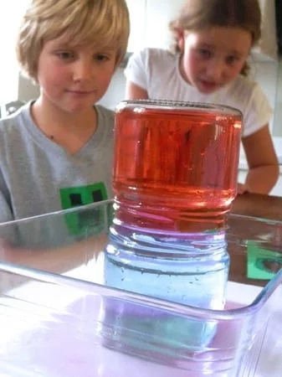
Опыт дома № 2– «Красочный дождь».
Воду в ёмкости покройте толстым слоем пены для бритья. Сверху капайте на неё жидкими красителями. Через время цветные капельки пройдут сквозь пену, и, попав в воду, будут казаться в ней забавным красочным дождиком.

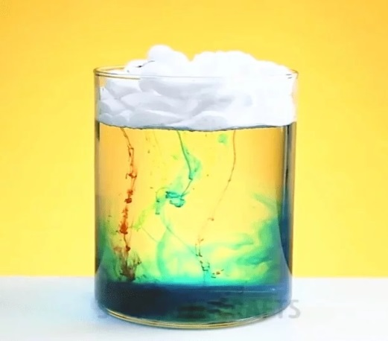
Опыт дома № 3 – «Выращиваем настоящий кристалл».
Этот опыт займёт от нескольких дней до нескольких недель, в зависимости от того, какой кристалл вы хотите. Для начала подготовьте нитку: вы можете взять как обычную прямую нитку, так и сделать из неё разные фигуры. Кристалл получится такой же формы, как и она. В сильносолёную воду опускайте нить и оставляйте. Вода должны быть настолько солёной, что соль не должна растворяться в ней. Кстати, по желанию можно окрасить воду, чтобы получить цветной кристалл.
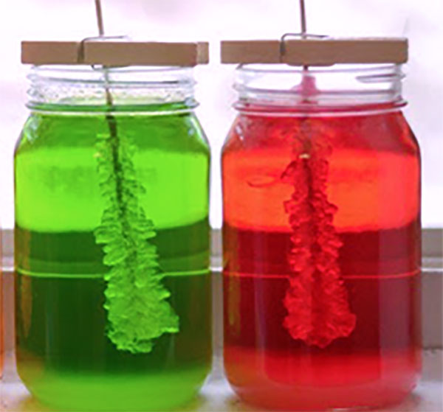

Опыт дома № 4 – «Сладкая радуга».
Купите конфетки Skittles или M&M’s, возьмите тарелку и разложите их по периметру, вокруг. Затем налейте немного воды, чтобы её уровень немного затрагивал конфеты. Немного терпения и краситель из конфет начнёт растворяться, окрашивая воду в разные насыщенные цвета. Советую брать конфеты только ярких оттенков, чтобы в итоге не получилось некрасивого коричневого цвета.

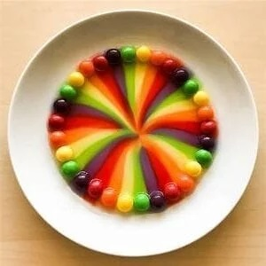
Опыт дома № 5 – «Лизун».
Смешайте клей ПВА или канцелярский клей, краситель и тетраборат натрия, чтобы получилась тягучая забавная игрушка – лизун. Это одновременно и опыт и игрушка!
Необходимые ингредиенты: 100 миллилитров воды; 15 грамм соды; Краситель; 50 миллилитров обычного клея ПВА.
Как смешать ингредиенты: В специально подготовленной таре или тарелке нужно перемешать ПВА клей и 50 мл. воды комнатной температуры. Усердно перемешайте смесь. Далее к получившемуся раствору добавьте пару капель красителя и хорошо перемешайте ингредиенты. Лучше использовать пищевой краситель. Во второй тарелке смешайте соду и оставшуюся часть воды, то есть 50 мл. Влейте воду с содой к клеевой смеси и тщательно перемешайте. По итогу у вас получиться очень тягучий лизун, с которым можно сразу начинать играть.
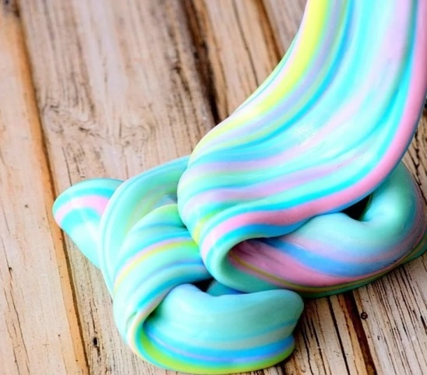
Опыт дома № 6 - «Рыбалка».
Вам понадобится: вода кубики льда ворсистая нить. Чтобы провести такой эксперимент, наберите в любую глубокую емкость воду, бросьте в нее заранее подготовленные кубики льда. Поверх емкости положите нитку так, чтобы она прикасалась хотя бы к одной льдинке. Затем насыпьте на лед немного соли и подождите 5 минут. Теперь, потянув нитку за другой край, можно вытащить лед из воды!
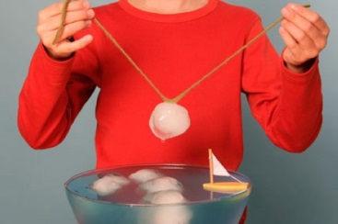

Опыт дома № 7- «Торнадо в бутылке».
Вам понадобится: вода прозрачная стеклянная или пластиковая бутылочка/баночка средство для мытья посуды блестки. Для такого «торнадо» нужно набрать в бутылку воды, но не до самого горлышка. Затем капните в бутылку немного средства для мытья посуды. Осталось просто закрыть бутылку, вращать ее против часовой стрелки и любоваться вихрем внутри нее. Чтобы вихрь был зрелищней, добавьте в воду блестки и несколько капель пищевого красителя.
